**ДНІПРОВСЬКИЙ НАЦІОНАЛЬНИЙ УНІВЕРСИТЕТ ІМЕНІ ОЛЕСЯ ГОНЧАРА**

**Факультет прикладної математики**

**Кафедра математичного забезпечення ЕОМ**

**Звіт**

з практичної роботи № 1

з курсу «Організація комп’ютерних мереж»

на тему: «Робота з Мережевими утилітами командного рядка windows»

Виконав:

студент 3-го курсу

групи ПЗ-21у-1

Войцехов М.О.

м. Дніпро

2022 р.

Використані команди

1. **ping** - Утиліта надсилає запити (ICMP Echo-Request) протоколу ICMP вказаному вузлу мережі і фіксує відповіді, що надходять (ICMP Echo-Reply). Час між відправкою запиту та отриманням відповіді (RTT, від англ. Round Trip Time) дозволяє визначати двосторонні затримки за маршрутом та частоту втрати пакетів, тобто побічно визначати завантаженість на каналах передачі даних та проміжних пристроях.

Практичне використання:

* Можна дізнатися IP-адресу за доменним ім'ям. Перед першим надсиланням пакета робиться запит до DNS-сервера, якщо вказано хост.
* Можна дізнатися, чи сервер працює. Наприклад, системний адміністратор може дізнатися, чи зависли лише веб-сервер або проблеми з хостом.
* Можна дізнатися, чи є зв'язок із сервером. Наприклад, проблеми з налаштуванням DNS-серверів на машині можна дізнатися, поставивши в ping спочатку доменне ім'я, а потім IP-адресу.
* Також можна дізнатися якість каналу, подивившись, скільки відповідей не надійшло. Це часто використовується гравцями в мережеві ігри, тому що якість зв'язку для них дуже важлива. Хоча не завжди це показник якості зв'язку, в деяких мережах протокол ICMP може мати низький пріоритет або блокуватися повністю.

Параметри:

-t Проверяет связь с указанным узлом до прекращения.

Для отображения статистики и продолжения проверки

нажмите клавиши CTRL+BREAK;

для прекращения нажмите CTRL+C.

-a Разрешает адреса в имена узлов.

-n <число> Число отправляемых запросов проверки связи.

-l <размер> Размер буфера отправки.

-f Устанавливает флаг, запрещающий фрагментацию,

в пакете (только IPv4).

-i <TTL> Срок жизни пакетов.

-v <TOS> Тип службы (только IPv4; этот параметр

использовать не рекомендуется, и он не влияет на поле

TOS в заголовке IP).

-r <число> Записывает маршрут для указанного числа прыжков

(только IPv4).

-s <число> Задает метку времени для указанного числа прыжков

(только IPv4).

-j <список_узлов> Задает свободный выбор маршрута по списку узлов

(только IPv4).

-k <список_узлов> Задает жесткий выбор маршрута по списку узлов

(только IPv4).

-w <время_ожидания> Задает время ожидания каждого ответа (в миллисекундах).

-R Использует заголовок маршрута для проверки и обратного

маршрута (только IPv6). В соответствии с RFC 5095,

использование этого заголовка маршрута не рекомендуется.

В некоторых системах запросы проверки связи могут быть

сброшены, если используется этот заголовок.

-S <адрес_источника> Задает адрес источника.

-c секция Идентификатор секции маршрутизации.

-p Проверяет связь с сетевым адресом поставщика

виртуализации Hyper-V.

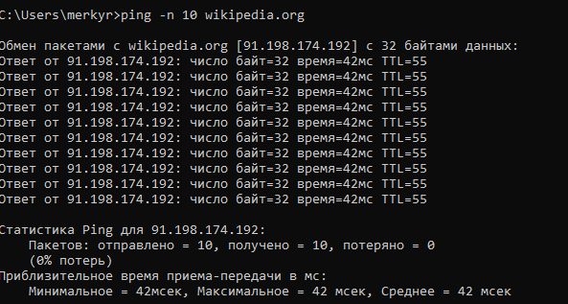

Рисунок 1 – Виконання команди ping

2. tracert - це програма для визначення маршруту проходження даних від вашого комп’ютера до вибраного сервера. З її допомогою можна побачити, скільки вузлів долають дані та на якому з них виникає проблема, якщо не завантажується сайт або не відповідає сервер.

Команда трасування відправляє по ланцюжку в напрямку кінцевого сервера три пакети даних з параметром TTL=1. Цей параметр означає кількість вузлів, яку можуть пройти пакети, і з кожним вузлом зв’язку зменшується на 1. Вузол, який отримує пакети з TTL=0, повертає комп’ютеру повідомлення, що далі вони не можуть йти. Traceroute фіксує адресу вузла, а також час проходження кожного пакета.

Далі traceroute знову відправляє три пакети, але з TTL=2. Перший вузол зменшує TTL і надсилає їх на наступний вузол. Потім все повторюється з TTL=3, TTL=4 і поки пакети не досягнуть мети. Коли пакети доходять до кінцевого вузла і він повертає повідомлення, що далі пакети йти не можуть, трасування вважається завершеним.

У операційних системах Linux та MacOS утиліта для трасування називається traceroute. У Windows використовується утиліта tracert. Показуємо, як ці утиліти працюють.

Параметри:

-d Без разрешения в имена узлов.

-h максЧисло Максимальное число прыжков при поиске узла.

-j списокУзлов Свободный выбор маршрута по списку узлов (только IPv4).

-w таймаут Таймаут каждого ответа в миллисекундах.

-R Трассировка пути (только IPv6).

-S адресИсточника Используемый адрес источника (только IPv6).

-4 Принудительное использование IPv4.

-6 Принудительное использование IPv6.

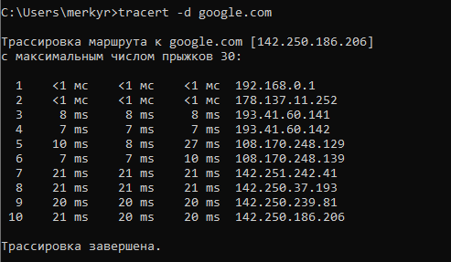

Рисунок 2 – Виконання команди tracert

3. ipconfig - це утиліта командного рядка для виведення деталей поточного з'єднання та управління клієнтськими сервісами DHCP та DNS.

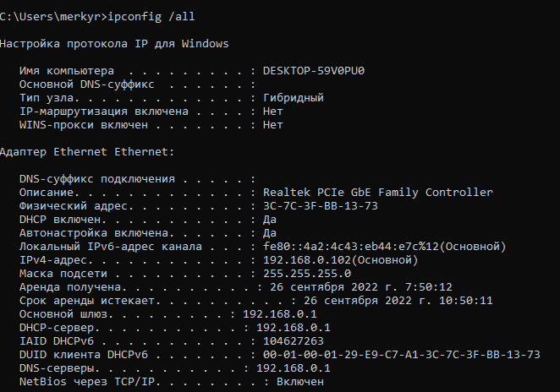

Рисунок 3 – Виконання команди ipconfig

4. net – управляє мережею з командного рядка.

Параметри:

NET

[ ACCOUNTS | COMPUTER | CONFIG | CONTINUE | FILE | GROUP | HELP |

HELPMSG | LOCALGROUP | PAUSE | SESSION | SHARE | START |

STATISTICS | STOP | TIME | USE | USER | VIEW ]

net Виконайте лише команду net, щоб показати інформацію про те, як використовувати команду, яка в даному випадку є просто списком команд підмножини net.

accounts Команда net accounts використовується для встановлення пароля та вимог до входу для користувачів. Наприклад, команду net accounts можна використовувати для встановлення мінімальної кількості символів, яку користувачі можуть встановити для свого пароля. Також підтримується термін дії пароля, мінімальна кількість днів, перш ніж користувач зможе знову змінити свій пароль, і кількість унікальних паролів, перш ніж користувач зможе використати той самий старий пароль.

комп'ютер Команда net computer використовується для додавання або видалення комп'ютера з домену.

config Використовуйте команду net config, щоб показати інформацію про конфігурацію служби сервера або робочої станції.

continue Команда net continue використовується для перезапуску служби, яка була призупинена командою net pause.

файл Чистий файл використовується для показу списку відкритих файлів на сервері. Цю команду також можна використовувати для закриття спільного файлу та зняття блокування файлу.

group Команда net group використовується для додавання, видалення та керування глобальними групами на серверах.

localgroup Команда net localgroup використовується для додавання, видалення та керування локальними групами на комп’ютерах.

name Net name використовується для додавання або видалення псевдоніму обміну повідомленнями на комп’ютері. Команду net name було видалено разом із видаленням net send, починаючи з Windows Vista. Для отримання додаткової інформації див. команду net send.

pause Команда net pause призупиняє ресурс або службу Windows.

print Net print використовується для відображення та керування завданнями мережевого друку. Команду net print було видалено, починаючи з Windows 7. За словами Microsoft, завдання, які виконуються за допомогою net print, можна виконувати в Windows 11, 10, 8, Windows 7 за допомогою prnjobs.vbs та інших команд cscript, командлетів Windows PowerShell або Windows Інструмент керування (WMI).

send Net send використовується для надсилання повідомлень іншим користувачам, комп’ютерам або псевдонімам обміну повідомленнями, створеним у мережі. Команда net send недоступна в Windows 11 через Windows Vista, але команда msg виконує те саме.

сесія Команда net session використовується для отримання списку або відключення сеансів між комп’ютером та іншими користувачами мережі.

share Команда net share використовується для створення, видалення та іншого керування спільними ресурсами на комп’ютері.

start Команда net start використовується для запуску мережевої служби або списку запущених мережевих служб.

статистика Використовуйте команду netstatistic, щоб показати журнал статистики мережі для служби сервера або робочої станції.

stop Команда net stop використовується для зупинки мережевої служби.

time Чистий час можна використовувати для відображення поточного часу та дати іншого комп'ютера в мережі.

use Команда net use використовується для відображення інформації про спільні ресурси в мережі, до якої ви зараз підключені, а також для підключення до нових ресурсів і відключення від підключених. Іншими словами, команду net use можна використати для показу спільних дисків, які ви зіставили, а також для керування цими зіставленими дисками.

user Команда net user використовується для додавання, видалення та іншого керування користувачами на комп’ютері.

view Net view використовується для показу списку комп’ютерів і мережевих пристроїв у мережі.

helpmsg net helpmsg використовується для відображення додаткової інформації про числові мережеві повідомлення, які ви можете отримати під час використання мережевих команд. Наприклад, під час виконання net group на стандартній робочій станції Windows ви отримаєте довідкове повідомлення 3515. Щоб розшифрувати це повідомлення, введіть net helpmsg 3515, яке відображає «Цю команду можна використовувати лише на контролері домену Windows». на екрані.

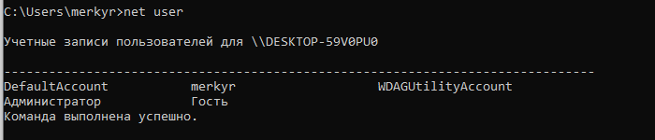

Рисунок 4 – Виконання команди net user

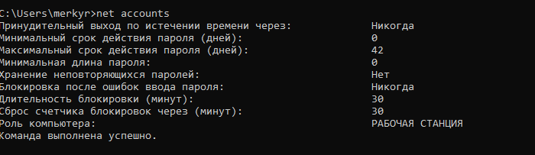

Рисунок 5 – Виконання команди net accounts